习题6-3：食饵——捕食者模型：设食饵(如鱼，兔等)数量为x(t)，捕食者(如鲨鱼，狼等)数量为y(t)，有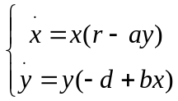或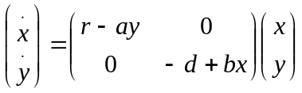，设r=1，d=0.5，a=0.1，b=0.02，x(0)=25，y(0)=2。求x(t)，y(t)和y(x)的图形。
提示：参照下图做配置，之后运行。
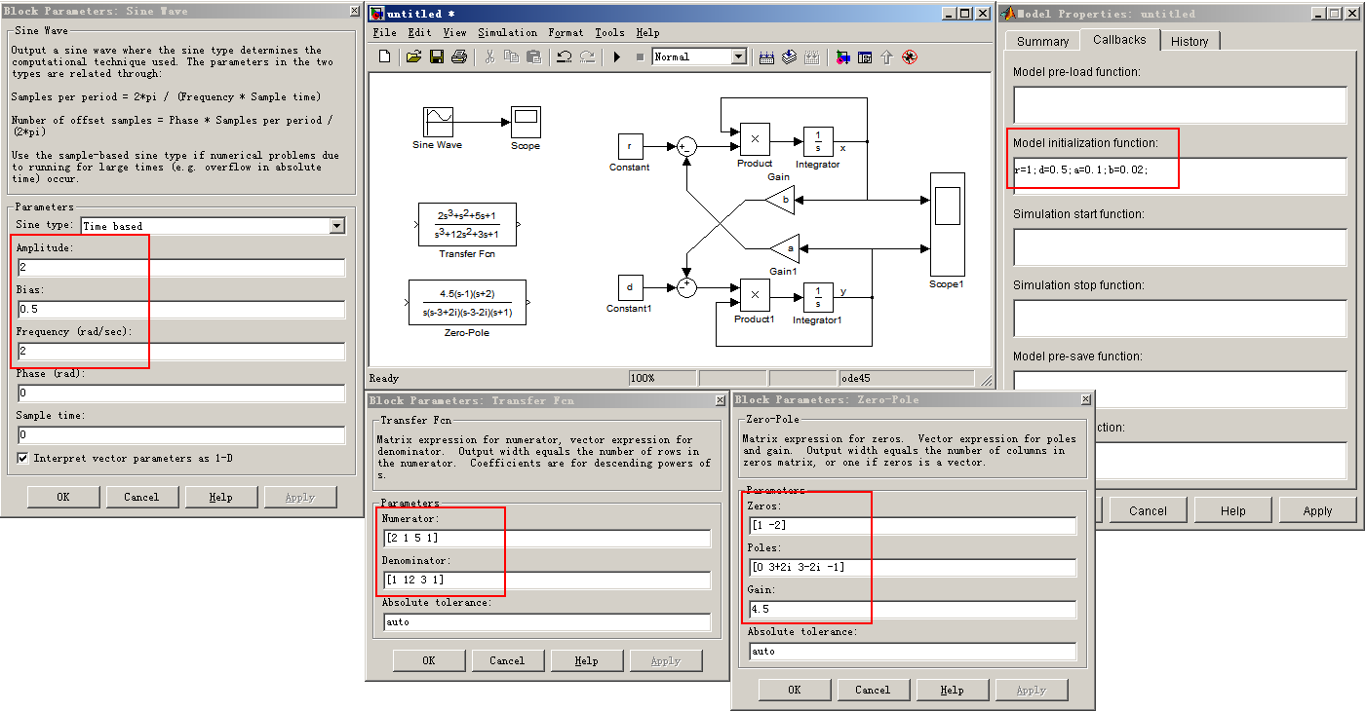
不确定图片能否显示，简单说明一下用到的模块及来源：
1、Sources：Sin Wave;
2、Continuous：Transfer Fcn 和 Zero-Pole
3、Sources：Constant；
Continuous：Integrator；
Math Operations：Sum，Product；
Sinks：Scope

